Прокуратура Нехаевского района Волгоградской области ПРЕДУПРЕЖДАЕТ
ЗВОНИТ НЕИЗВЕСТНЫЙ – ПОЛОЖИ ТРУБКУ!
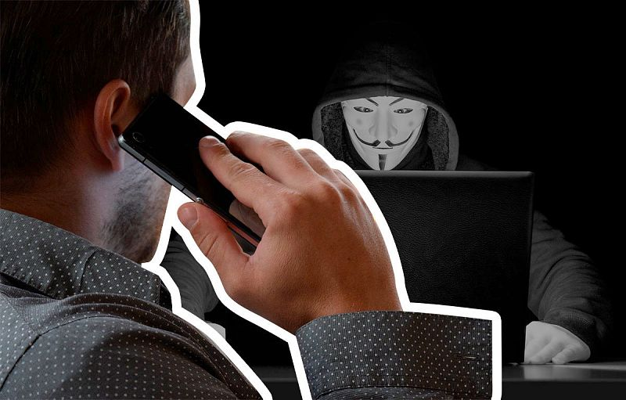
Ситуации, которые должны вас насторожить:
- вам позвонили с сообщением, что ваш знакомый или родственник ПОПАЛ В АВАРИЮ, больницу или ЗАДЕРЖАН правоохранительными органами и теперь за него нужно внести залог,
- вам поступает звонок о БЛОКИРОВКЕ БАНКОВСКОЙ КАРТЫ с просьбой срочно сообщить код из смс-сообщения,
- предлагают положить деньги на «БЕЗОПАСНЫЙ СЧЕТ»!
- предлагают СКАЧАТЬ ПРИЛОЖЕНИЕ для безопасности банковского счета или личных данных,
- предлагают ПРОДЛИТЬ СРОК ДЕЙСТВИЯ СИМ-КАРТЫ или оплатить «комиссию» за выигрыш!
- вам звонят с неизвестного номера и сообщают о неправомерном доступе к аккаунту «ГОСУСЛУГИ»
ВАШИ ДЕЙСТВИЯ:
- не сообщать никакие личные данные, коды из СМС, незамедлительно прекратить разговор,
- позвонить в полицию, на горячую линию банка, сервиса «Госуслуги»
Телефоны для связи:
Отделение МВД России по Нехаевскому району – 8(84443)5-13-77, 102
Сервис «Госуслуги» - 8(800)100-70-10 «Почта Банк» - 8(495)532-13-00
«Сбербанк России» - 8(800)555-55-50 «Тинкофф Банк» - 8-800-555-10-10
«Альфа банк» - 8(800)200-00-00 «Промсвязьбанк» - 8(800)333-03-03
«ВТБ банк» - 8(800)100-24-24 «Газпромбанк» - 8(800)10-007-01
«МТС банк» - 8(800)250-0-520 «Росбанк» - 8(800)234-44-34

